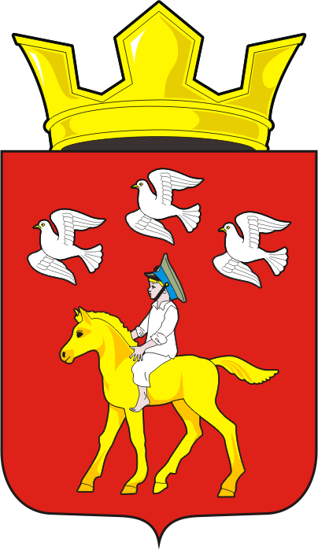
СОВЕТ ДЕПУТАТОВ муниципального образования ЧЕРКАСский сельсовет Саракташского района оренбургской области ЧЕТВЕРТЫЙ созыв

Р Е Ш Е Н И Е
очередного тридцать девятого заседания Совета депутатов муниципального образования Черкасский сельсовет четвертого созыва

27 июня 2024 года с. Черкассы № 177

Об исполнении бюджета муниципального образования
Черкасский сельсовет за 1 квартал 2024 год

На основании статей 12, 132 Конституции Российской Федерации, статьи 9 Бюджетного кодекса Российской Федерации, статьи 35 Федерального закона от 06.10.2003 года № 131-ФЗ «Об общих принципах местного самоуправления в Российской Федерации» и Устава муниципального образования Черкасский сельсовет Саракташского района Оренбургской области,
Совет депутатов сельсовета
РЕШИЛ:
1. Принять к сведению отчет об исполнении бюджета муниципального образования Черкасский сельсовет за 1 квартал 2024 по доходам в сумме 3 527,92331 тыс. рублей и расходам в сумме 4 506,49161 тыс. рублей с превышением расходов над доходами в сумме 978,56830 тыс. рублей.
1.1. Утвердить исполнение:
- по доходам бюджета сельсовета за 1 квартал 2024 год согласно приложению №1,
- по структуре расходов бюджета сельсовета за 1 квартал 2024 год согласно приложению №1.
2. Настоящее решение вступает в силу после дня его опубликования и подлежит размещению на официальном сайте Черкасского сельсовета в сети «интернет».
3. Контроль за исполнением данного решения возложить на постоянную комиссию по бюджетной, налоговой и финансовой политике, собственности и экономическим вопросам, торговле и быту (Алекбашеву О.Б.)

Председатель Совета
депутатов сельсовета С.Ю. Сидорчук.

Разослано: администрации района, прокуратуре, постоянной комиссии, в дело.

